**Вопросы для анализа**

**конфликтной ситуации:**

**1.Что предшествовало возникновению конфликтной ситуации?**

**2. Основные причины возникшего конфликта?**

**3.Личностная позиция педагога в возникшей ситуации: реальные цели педагога во взаимодействии ( чего он хочет : помочь, избавиться, безразличен и т. д.).**

**4.Определите в ситуации момент,когда педагог мог бы предупредить переход этой ситуации в конфликт. Что помешало ему это сделать( эмоциональное состояние, присутствие свидетелей, растерянность, неожиданность, недостаток опыта, нежелание …)**

**5.Смысл конфликта для каждого из участников.**

**6.Варианты дальнейших отношений участников конфликта.**

**7.Какие действия, приёмы, стили взаимодействия в конфликте приемлемы для данной ситуации: соперничество,сотрудничество,компромисс,**

**уклонение,приспособление?**

**8. Предложите свою версию эффективного разрешения конфликта.**



**Преобразование конфликтогенов**

|  |  |
| --- | --- |
| **Конфликтоген** | **Преобразующие слова.** |
| Бестолочь!  Лентяй! | А может, попробуешь? Я думаю, теперь у тебя получится. |
| Я прав, а ты (он) не прав | Чем  моя точка зрения отличается от твоей точки зрения? |
| Я не буду… | Ты мог бы объяснить мне, почему именно я должен это сделать? |
| Ты никогда … | Конечно, это плохо. Давай думать, что можно сделать. |
| Он (она) безнадежен! | Мне в твоём поведении не нравится… |
| Ты (они) должен/обязан.. | Сегодня твоя задача… Я был бы рад, если бы ты… |
| Слишком много/мало… | Это меньше (больше), чем хотелось бы… |
| Они всегда… | Чаще всего, при определённых обстоятельствах, бывает… |
| Я не хочу… | Я не уверен, что мне это нравится (мне это хочется делать)… |
| Я не могу… | Мне кажется, что в данный момент я к этому не готов… |
| Он (она) никогда не… | Пока я не вижу условий, чтобы он (она)… |
| Это невозможно… | Если подумать (помечтать, пофантазировать), то как это можно сделать? |

**Конфликтная ситуация + Повод**

**(конфликтоген) = КОНФЛИКТ**

***Конфликт* — столкновение разнонаправленных  сил (ценностей, интересов, взглядов, позиций), субъектов- сторон взаимодействия.**

***Koнфликтогены -*  слова, действия (или бездеятельность), поведенческие акты или обращения в целом, которые могут привести к конфликту.**



**Пути разрешения конфликтных ситуаций в образовательной среде**



***«Лучший способ выиграть войну –***

***это избежать её»***

***«Причина любой войны –***

***в незнании её результатов»***

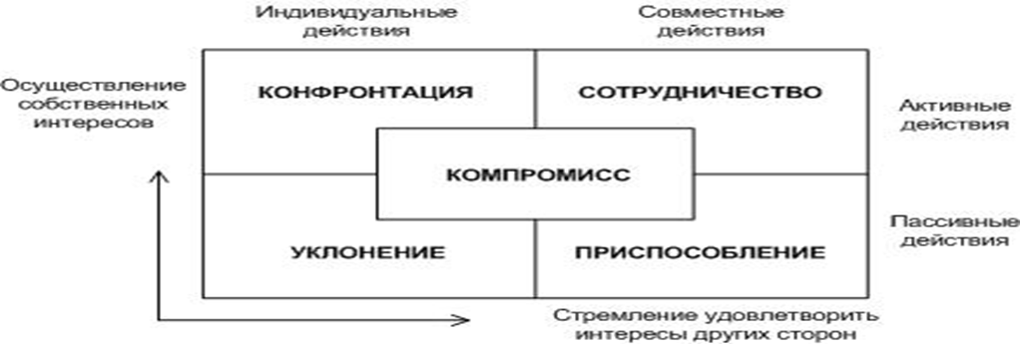

***Последовательность***

***разрешения конфликта:***

***Этап 1.* В чем проблема?**

**– Высказаться всем сторонам.**

***Этап 2.* Кто участники конфликта? (главные стороны конфликта, есть ли скрытый манипулятор)**

***Этап 3.* Какие истинные цели и желания каждого из участников конфликта? (перечислить основные потребности и опасения, прояснить мотивы, стоящие за позициями участников конфликта)**

***Этап 4.* Возможные варианты решения проблемы. Допустимые методы решения.**

***Этап 5*. Обсуждение взаимоприемлемого варианта и действий всех сторон.**

**Общие рекомендации**

**по разрешению конфликтов:**

1. **Признать существование конфликта (конфликтной ситуации, противоречия интересов и целей).**
2. **Осознать необходимость его разрешения ради определённой цели (сохранения взаимоотношений, стабилизации ситуации, достижения результата, создание благоприятного климата и т.д.).**
3. **Определить круг вопросов по ситуации.**
4. **Постараться посмотреть на предмет конфликта без эмоций.**
5. **Откровенно поговорить, предлагая варианты решения.**
6. **Обсудить взаимовыгодные варианты и действия каждой стороны.**

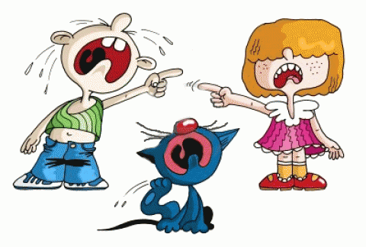

**Условия разрешения конфликта:**

**-Снижение эмоционального фона.**

**-Объективный анализ ситуации.**

**-Открытый диалог.**

**-Нахождение общей цели.**

**-Нахождение взаимовыгодного решения.**

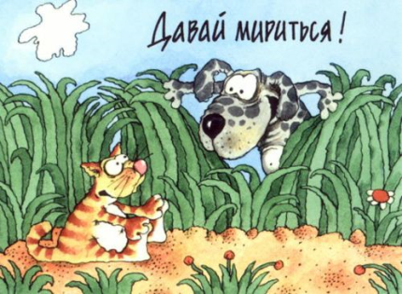

**Краткий курс**

**доброжелательных отношений**

**Пять важных слов: «Я признаю, что могу ошибаться».  
Четыре важных слова: «А как ты считаешь?»  
Три важных слова: «Объясни мне, пожалуйста».  
Два важных слова: «Давай поговорим».  
Важнейшее слово: «Мы».**

***«Большинство конфликтов между людьми происходит по одной простой причине:   
мы много фантазируем о том,   
что хорошо понимаем друг друга,   
и мало говорим для того, чтобы действительно друг друга понимать…»***

**И.Шевелев**